第十章 微分方程 复习测试题
一、单项选择题（每题2分）
1、微分方程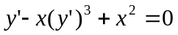的阶数为（ ） A、1 B、2 C、3 D、4
2、下列函数是微分方程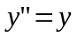的解的是（ ）。
A、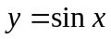 B、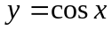 C、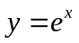 D、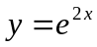
3．以y=sin 3x为特解的微分方程为（ ）
A．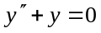 B．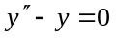 C．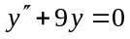 D．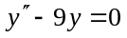

4、方程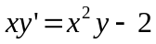是一阶( )微分方程。
A、可分离变量 B、齐次 C、线性非齐次 D、线性齐次
5、 下列属于一阶齐次微分方程的是（ ）
A、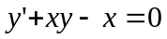 B、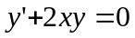 C、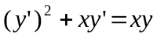 D、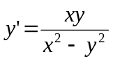
6、微分方程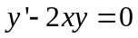可属于（ ）（注意：填ABCD中的一个）
（1）可分离变量方程，（2）一阶齐次方程，（3）线性齐次方程，（4）线性非齐次方程
A. （1）（2） | B. （1）（3） | C. （3）（4） | D. （1）（4）

7、某一阶线性非齐次微分方程有解：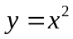，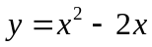；则其通解为（ ）（其中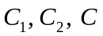均为任意常数）
A．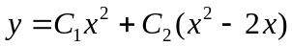 B．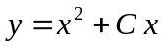 C．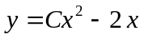 D．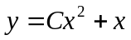
8．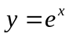是微分方程（ ）的解。
A．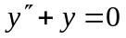 B．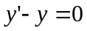 C．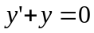 D．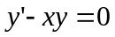
9、微分方程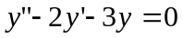的通解是（ ）。
A、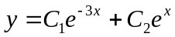 B、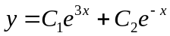 C、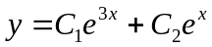 D、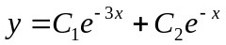
10、若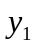和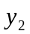是二阶线性齐次方程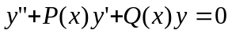的两个特解，则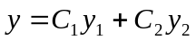（ ）。
A、是该方程的特解 B、是该方程的解 C、是该方程的通解 D、不一定是该方程的解

二、填空题（每空3分）
11、微分方程函数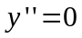满足初始条件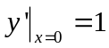，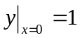的特解是 。
12、微分方程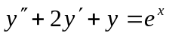的特解为__ ____。
13、微分方程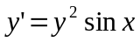满足初始条件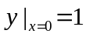的特解为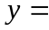 。
14.微分方程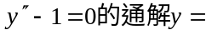_____________.
15. 微分方程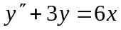的一个特解y*=___________.

三、求下列微分方程的通解（每小题6分）
16．求微分方程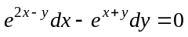的通解.
17、求微分方程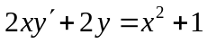的通解
18、求微分方程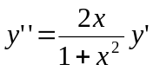的通解。
19．求微分方程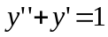的通解。
四、求下列微分方程的通解和特解（每小题8分）
20、微分方程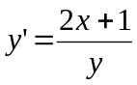，求（1）通解；（2）满足初始条件的特解
21、微分方程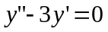，求（1）通解；（2）满足初始条件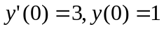的特解。
22、求微分方程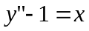，求（1）通解；（2）满足初始条件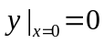，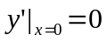的特解
五、解答题
23、(本题9分)设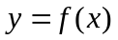可微，且满足关系式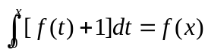。
（1）试写出该关系式对应的微分方程以及蕴含的初始条件；
（2）求该微分方程的通解以及满足初始条件的特解。
24、(本题8分)求一曲线的方程，该曲线在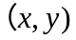处的切线斜率为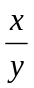，且该曲线过（0，1）点。
六*、选作题（10分）
25、设可微，且满足关系式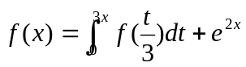，求

